# PPGI-UFRJ

**Disciplina: Análise de Risco Prof. Eber**

**Data: 19/07/2016 Entrega: 26/07/2016**

Lista no. 3 – Risco de negócio

**Grupo: Alexandre Filgueiras Costa, Cristianna Madeira de Ferran, Eduardo Chiote e Stella Queiroz**

*Chef* Roger pretende abrir uma filial de sua conhecida cadeia no Rio de Janeiro, mas para ir em frente com seu projeto, precisa de uma estimativa do potencial de lucro de sua filial no Rio de Janeiro. Através de consulta a alguns especialistas locais, ele ficou convencido que um conjunto de cliente típicos (2 pessoas para jantar ou almoçar) deve gastar cerca de CN$ 130,00 por visita ao restaurante. Entretanto, é importante mencionar que alguns poucos casais podem vir a escolher um subconjunto dos pratos mais baratos, reduzindo este gasto para um mínimo de CN$ 90,00.

No caso de conjuntos de 4 clientes, que ocorre com uma certa frequência, o gasto máximo por visita ao restaurante poderia chegar até CN$ 250,00. Embora seja possível que o restaurante venha a receber visitas de conjuntos de 6 ou mais pessoas, a experiência mostra que estas situações são muito raras, causando um impacto muito pequeno no faturamento total.

*Chef* Roger calcula que seu restaurante no Rio de Janeiro, em regime, receba a visita diária de pelo menos 40 grupos de pessoas. Em dias atípicos a frequência pode chegar a até 120 grupos, sendo 60 o número mais provável. Uma outra informação relevante fornecida pelos especialistas é que *chef* Roger deve esperar um lucro, antes dos impostos, entre 15% e 30% do faturamento bruto, sendo que cerca de 22% é o valor mais provável.

Seu grupo de trabalho foi encarregado pelo *chef* Roger de prover as estimativas necessárias para determinar a viabilidade econômica de seu novo restaurante no Rio de Janeiro. Para a obtenção destas estimativas considere que todos os meses do ano possuem 30 dias.

**Resolução:**

Para resolver o problema, consideramos que:

* A quantidade de visitas em grupo diárias segue distribuição Triangular (40, 120, 60)
* O gasto por grupo de clientes segue distribuição Triangular (90, 250, 130)
* A porcentagem de lucro de faturamento bruto segue distribuição Triangular (0.15, 0.30, 0.22)

Foram feitas 3000 simulações e, em cada uma, foram geradas 360 amostras (representando um ano de 360 dias) de cada uma das três distribuições acima. O faturamento diário foi calculado multiplicando-se o número de grupos pelo gasto por grupo em cada dia. O lucro diário foi calculado multiplicando-se o faturamento diário pela porcentagem de lucro. O faturamento anual é a soma de todos os faturamentos diários dos 360 dias do ano, assim como o lucro anual é a soma de todos os lucros diários. Ao final, tínhamos uma amostra com 3000 faturamentos e lucros anuais.

Para determinar a viabilidade econômica do novo restaurante, foram feitos histogramas e gráficos de percentis para demonstrar qa distribuição do faturamento e do lucro anuais. Também foi calculada a porcentagem de lucro anual sobre o faturamento (lucro ÷ faturamento).

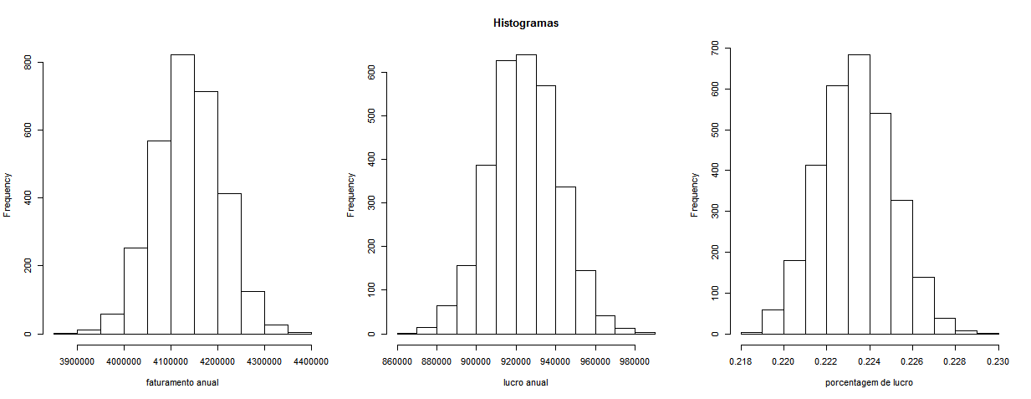Analisando os histogramas de cada distribuição, e usando o Teorema Central do Limite, pode-se dizer que as simulações das três medidas seguem distribuição Normal. O faturamento anual tem média de CN$4,1 milhões e desvio-padrão de CN$70,1 mil, o lucro anual tem média de CN$924 mil e desvio-padrão de CN$17,2 mil. A porcentagem de lucro anual sobre o faturamento tem média de 22,3% e desvio-padrão de 0,16%.

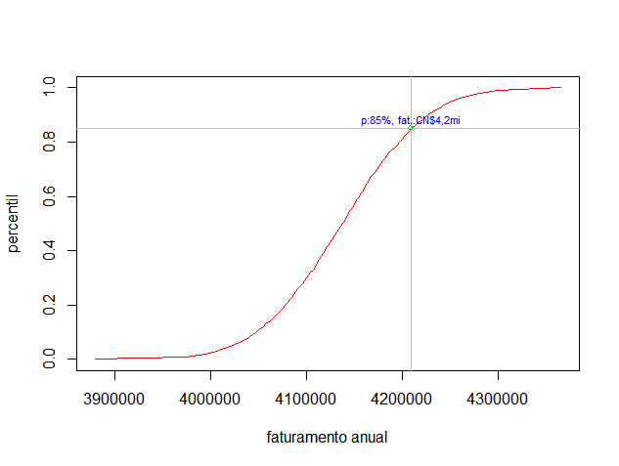Os gráficos abaixo mostram que o faturamento anual do novo restaurante deve ficar entre CN$3,8 milhões e CN$4,2 milhões em 85% dos casos, assim como o lucro anual deve ficar entre CN$ 869 mil e CN$941 mil, podendo chegar respectivamente a CN$4,3 milhões e CN$982 mil nos demais casos.

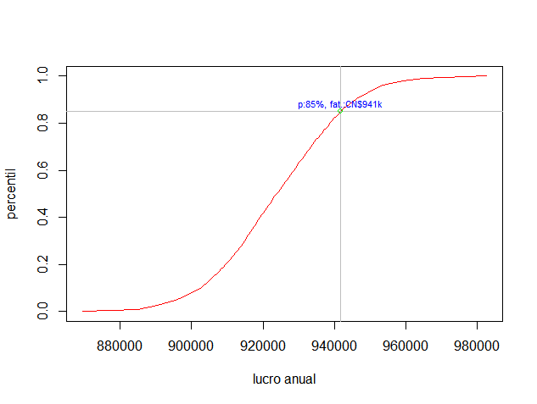

De acordo com o gráfico das porcentagens de lucro, sabe-se que, em 85% dos casos, o lucro anual corresponde a algo entre 21,8% e 22,5% do faturamento, podendo chegar a 23% nos outros casos. Visto que este é o lucro sobre o faturamento bruto, sem o desconto de impostos, o lucro real do restaurante deve ser bem abaixo disso.

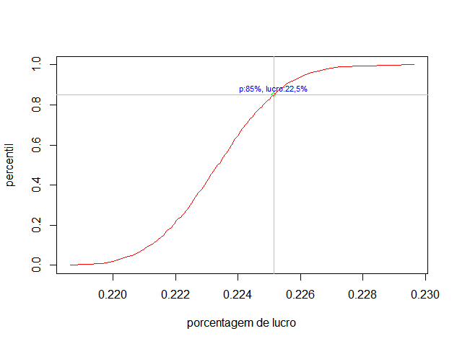

Através deste trabalho, pudemos fornecer alguns meios para que o *Chef* Roger possa avaliar a possibilidade de um novo empreendimento. Acreditamos que com os valores estimados é possível concluir se o novo restaurante é viável e qual será sua expectativa de rentabilidade.